EDUCACIÓN INFORMAL EN PUEBLOS MÁGICOS DE MÉXICO: PATRIMONIO CULTURAL QUE FOMENTAN LAS ARTESANAS

INFORMAL EDUCATION IN PUEBLOS MAGICOS OF MEXICO: CULTURAL HERITAGE PROMOTED BY ARTISANS

Resumen
Cuando se transita de la narrativa de la cotidianidad pueblerina al relato del lenguaje académico en las ciencias sociales “algo” se disipa. Por ello, la narrativa se complementa con la expresión corporal y el entorno inmediato de la entrevistada, pero no todo se puede “apreciar” desde la misma perspectiva. El principal propósito del presente trabajo es conocer la educación informal que los pobladores que viven en los denominados “Pueblos Mágicos” transmiten de generación en generación sobre su identidad, valores tradicionales y su patrimonio cultural. La investigación fue de corte cualitativo, se entrevistaron 60 personas que se dedican a las artesanías y a la venta de alimentos principalmente, en tres Pueblos Mágicos del Estado de México: Malinalco, Metepec y Valle de Bravo, con base en un trabajo etnográfico de la cotidianidad. Los hallazgos más contundentes fueron que las madres artesanas y cocineras, son quienes fomentan los valores y tradiciones identitarias.

Palabras clave: Género, educación informal, artesanas, pueblos.

Abstract
When one moves from the narrative of small-town everyday life to the account of academic language in the social sciences, “something” dissipates. For this reason, the narrative complemented by the body language and immediate environment of the interviewee, but not everything can be “appreciated” from the same perspective. Knowing the informal education transmitted from generation to generation about their identity, traditional values and their cultural heritage, the inhabitants who have lived in the so-called “Pueblos Mágicos” is the main purpose of this work. This investigation was qualitative approach, 60 people who are dedicated to handicrafts and the sale of food interviewed mainly, in three Pueblos Mágicos of the State of Mexico: Malinalco, Metepec and Valle de Bravo, based on an ethnographic work of daily life. Then, the most forceful of the findings was that artisan mothers and cooks are responsible for promoting values and traditions
Keywords: Gender, informal education, artisans, towns.

- Introducción
México es un país reconocido por su riqueza natural y cultural; la extensa variedad de tradiciones, valores y sincretismo de sus pobladores permiten su reconocimiento a nivel mundial, lo cual se refleja en el turismo. El Programa “Pueblos Mágicos” se implementa en el 2001 como parte de la Política Turística del gobierno federal de México (Secretaria de Turismo del Gobierno de México): este programa contribuye a revalorar a un conjunto de poblaciones del país que siempre han estado en el imaginario colectivo de la nación en su conjunto y que representan alternativas frescas y diferentes para los visitantes nacionales y extranjeros. Un Pueblo Mágico es una localidad que tiene atributos simbólicos, leyendas, historia, hechos trascendentes, cotidianidad, en fin, magia que emana en cada una de sus manifestaciones socio-culturales, y que significa hoy día una gran oportunidad para el aprovechamiento turístico
El objetivo de este programa es impulsar el desarrollo local de ciertas regiones del interior del país (López-Levi, Armas y Arévalo), para generar empleos, mejorar los ingresos y con ello elevar la calidad de vida de sus habitantes al desarrollar “propuestas productivas a partir de su capacidad creativa e innovadora” (Figueroa, Valverde y López 89). Con estas iniciativas se pretende promover el desarrollo en tres dimensiones, fortalecimiento del patrimonio cultural, protección ambiental y mejoramiento de las condiciones de vida de la población (Pérez-Ramírez y Antolín-Espinosa). Sin embargo, algunas desventajas son cierta homogeneidad, la pérdida de autenticidad y deterioro ambiental, con lo que también se pierde el objetivo de ofrecer al visitante una experiencia inolvidable de lo único y desconocido (Alcázar y Olmos-Martínez). Es decir, se disipa el asombro, la magia inigualable.
Este tipo de programas se fundamenta en el fomento de sus tradiciones, valores identitarios y patrimonio cultural, tangible e intangible y es aquí donde la educación informal cobra una importancia excepcional, ya que este tipo de conocimientos se transmiten de generación en generación y dentro de la familia las personas más comprometidas generalmente son las abuelas y las madres.
La educación es el gran sistema a través del cual se desarrollan actividades físicas, morales, intelectuales y espirituales del hombre; entonces la educación formal, la informal y la no formal se desprenden como subsistemas, los que expresan la forma en que se producen los procesos de aprendizaje y de enseñanza, a través de diversos métodos de comunicación. La educación, la información y la formación que recibe el ser humano están a lo largo de su vida y en diversos escenarios:

…la educación es la acción que ejercen las generaciones adultas sobre las que no están maduras para la vida social. Tiene por objeto suscitar y desarrollar en el niño un cierto número de estados físicos intelectuales y morales, que exigen de él, la sociedad política en su conjunto y el medio especial, al que está particularmente destinado (Durkheim 57).

De tal suerte que se puede reconocer que ni toda la educación se lleva a cabo mediante instituciones específicas, ni la escuela es la única de ellas. La educación es un derecho para todos los individuos a lo largo de su vida, en el cual se debe garantizar su acceso con calidad e inclusión; es por ello que se debe poner atención no solo a la educación escolarizada, sino también aquella que se genera en los espacios privados y públicos. Por lo anterior y con base en el cuarto eje que plantea la UNESCO en la agenda mundial de educación 2030, se pretende garantizar una educación inclusiva y equitativa que permita disminuir la inequidad y la discriminación.
A través del tiempo, ha existido la necesidad de nuevas formas de educación, según se advierte en los deseos de las personas para poder continuar de algún modo sus estudios y obtener conocimientos. Afirma Mouriño (citado en Marenales 6): “También los medios de comunicación uniformizan valores y perspectivas de futuro. La evolución de las sociedades afecta a las familias y a las comunidades y aspectos tales como Educación para la salud, el ocio y la recreación, ya son parte de lo cotidiano”. Frente a estas consideraciones es factible preguntarse si la Educación Formal puede enfrentar satisfactoriamente los desafíos actuales y desconocer la incidencia favorable o desfavorable de otros medios o sistemas educativos, en la compleja red de los intercambios sociales y culturales desde el nivel local al nivel universal. Aún sin saberlo, “los otros subsistemas de educación vienen a llenar los vacíos que la escuela en sus limitaciones deja sin atender; la educación informal es adquirida por las personas durante toda su vida a través de actitudes, valores, aptitudes, tradiciones y conocimientos, todo esto, a partir de su experiencia cotidiana y de las influencias de su medio” (Pichardo 32). Tal es el caso de la educación informal que se fomenta al interior de la familia, así como en los espacios públicos, entre ellos, los Pueblos Mágicos.
Para analizar la educación posiblemente habrá que recurrir a los paradigmas que la sustentan; entendidos como el conjunto de perspectivas, reflexiones y experiencias mediante las que se aborda el fenómeno educativo. Generalmente, estos paradigmas desarrollan aspectos como la concepción, los objetivos y la organización de la educación, proporcionando fundamentos explicativos desde enfoques diversos que han sido retomados durante décadas como modelos teóricos con base en una cantidad infinita de investigaciones sobre los procesos de enseñanza y de aprendizaje. Sin embargo, cabe cuestionarse si fomentan valores identitarios, por ello la importancia de investigar la educación informal.
El fomento de valores, pareciera ya no importar en la actualidad, como sucede en la denominada modernidad líquida que propone Zigmond Bauman (2008), en la que lo importante es lo fugaz, lo inmediato y desechable, esto, llevado al sistema educativo, implica fuertes vicisitudes por las que atraviesa la ya difícil relación entre cultura y educación dada la inmersión que padecen ambas dimensiones sociales a raíz de la modernidad líquida, es decir, pareciera que el vínculo entre la cultura y la educación, se está disolviendo por la premura de la inmediatez. Por ello, se ve afectada la educación informal, la cual de cierto modo rescata valores culturales.
A continuación, se presenta una tabla que describe brevemente las principales diferencias entre los tres tipos de educación: Educación formal, Educación no formal y Educación informal.

Tabla 1: Diferencias entre los tres tipos de educación

EDUCACIÓN FORMAL | EDUCACIÓN NO FORMAL | EDUCACIÓN INFORMAL
Anteriormente, la educación formal era para los hijos de gobernantes y aristócratas de la sociedad, es decir, era entonces destinada para las minorías. Cuenta con planes, progra-mas y curriculos, sistematizados para transmitirse con ciertas reglas y en su mayoría de forma rigurosa y registrable para procesos secuenciales.  La Educación formal la comprende el sistema educativo, es altamente institucionalizada, cronológicamente graduada y jerárquicamente estructurada y certificada, que se extiende desde los primeros años de la escuela primaria hasta últimos años de la universidad. | La educación no formal incluye toda actividad educativa organizada, realizada fuera del marco del sistema oficial (como el habla) y para facilitar determinadas clases de aprendizaje a grupos particulares de la población, tanto de adultos como niños(as). La educación no formal, puede ser complementaria a la educación formal, como son cursos de capacitación, actualización o especialidades.  UNESCO define la Educación no formal como toda actividad organizada que no se sitúa exactamente en el marco de los sistemas educativos formales integrados por las escuelas primarias, centros de enseñanza secundaria, universidades y otras instituciones educativas formalmente establecidas | La educación formal y la no formal se realizan de forma metódica, mientras que la informal es asistemática. La educación informal se entiende como una experiencia de aprendizaje espontánea, que ocurre en el ámbito cotidiano y por la que se accede a contenidos, recursos o habilidades que nos enseñan algo nuevo. Es un aprendizaje cuyo valor experiencial y práctico es muy alto y representa la mejor forma de exponerse a este tipo de educación casual. Se trata de un tipo de formación que no se refleja en el ámbito curricular o en las instituciones educativas, pero que también se produce en esos contextos y que, aunque no se contemple, no quiere decir que no se valore y tenga una importante utilidad y trascendencia. El conocimiento informal adscribe características pedagógicas, sociales, políticas y culturales, no escritas, pero sí acordadas por la experiencia y consolidadas con el paso del tiempo como normas que están en el sentido común para ser respetadas. Por ejemplo, las pedagogías indias o no escritas, los usos y costumbres, formas de organización y diversas cosmogonías, la preparación de la tierra para la siembra, medicina tradicional y herbolaria, las fiestas y rituales, entre otros muchos ejemplos, que, si bien pueden ser considerados informales, contienen en sí mismos una carga científica de observación y exploración, diferente a la concepción de la ciencia clásica. Finalmente, la educación informal fue definida como un proceso que dura toda la vida y en el que las personas adquieren y acumulan conocimientos, habilidades, actitudes, tradiciones y modos de discernimiento mediante las experiencias diarias y su relación con el ambiente.
Fuente: Pichardo, 2020 con base en: Cabalé y Rodríguez; Meza y Montero.

El desorden forma parte de la realidad y, por lo tanto, de la construcción del conocimiento; los problemas de individuos y sociedades se vuelven cada vez más complejos: característica principal del mundo globalizado. Mientras que, por un lado, se promueve la evolución tecnológica, por otro, crece la insensibilidad y la deshumanización; se vuelve fundamental desarrollar habilidades para entender el mundo complejo e intervenir en él.
Por lo antes mencionado, su puede aseverar que los problemas actuales son esencialmente transdisciplinares y totalmente complejos. Transdisciplinares porque trascienden la explicación que se les puede dar desde cada una de las disciplinas que se han abocado a estudiar uno solo de sus aspectos, así como a reconocer el conocimiento no académico o disciplinar, es decir, el conocimiento tradicional, vernáculo o ancestral, generalmente oral y que se transmite de generación en generación. Complejos porque ya no es posible acotar su análisis a uno sólo de sus ángulos. Cuando se comienza a explorar los aspectos físicos, biológicos y culturales del desarrollo humano, se percibe la ausencia o poco reconocimiento a los saberes cotidianamente costumbristas que también forman parte inherente de los seres humanos.
Durante mucho tiempo se pensó que la especialización de las disciplinas era lo más conveniente, que debían mantener distancia entre ellas para conservar sus cualidades, entonces, más tarde fue necesario admitir que se complementan entre sí, para dar paso a la multidisciplinariedad y posteriormente, la interdisciplinariedad, en la que los diferentes saberes trabajan entre sí para construir un conocimiento más sólido.
Mientras que la transdisciplinariedad según María Moraes (7): “es la que nos invita a trascender la relación binaria A y no-A”, es decir, el conocimiento académico y el no académico y observar que la relación es multifactorial y que no hay elementos contradictorios, sino complementarios. Que también nos lleva a transgredir y romper las fronteras disciplinares, reconociéndolas no como barreras, sino como nuevos territorios que serán explorados, espacios de intercambios, trueque, enriquecimiento mutuo, que permiten nuevas miradas al conocimiento.
El planteamiento de la transdisciplinariedad es generar pluralidad en el conocimiento, producir el diálogo entre ciencia y humanidad, entre saber académico y saber popular, que proviene de otras culturas y confrontar el conocimiento científico con otros conocimientos, para entonces, enlazar estos diferentes saberes y la vida ordinaria.
Transdisciplina y complejidad son formas de pensamiento que se conectan entre sí, para abordar la vida humana y social. Según Nicolescu (s.a.), se tiene entonces la imperiosa necesidad de proponer, vivir, aprender y enseñar un pensamiento complejo, que vuelva a tejer las disciplinas como posibilidad de humanidad en completud; y que sólo de esta manera se vencería la eterna limitación y fragmentación del sujeto separado de sí mismo en la búsqueda del conocimiento tanto disciplinar como ancestral.
El estudio de cualquier aspecto de la experiencia humana, señala Morin (189) ha de ser, por necesidad, multifacético; pues la mente humana no existe sin tradiciones familiares, sociales, genéricas, étnicas y raciales; todo aquello que hemos llamado cultura. Lo cierto es que mientras más se conoce de ella, existe un mayor acercamiento al pensamiento reduccionista que restringe la experiencia a sectores limitados del saber.
Es posible que el gran pedagogo Paulo Freire haya estado preocupado por aquella educación integral más allá de la ofrecida por el Estado. En su pensamiento, según explica Serna (216), considera que la educación es un proyecto profundamente político, orientado hacia la transformación de la sociedad y ha sido crucial para la educación de las sociedades modernas, así como en las democracias occidentales. Su teoría pedagógica ha ejercido una influencia considerable entre los educadores en gran parte del mundo, especialmente en el contexto de las tradiciones emergentes de la transdisciplinariedad, la pedagogía crítica, la educación continuada y la educación multicultural, entre otras.
Para construir una relación entre educación y transdisciplina es necesario partir de un concepto ordenador que permita explicar las implicaciones pedagógicas del proceso de transversalidad como elemento base del diálogo de saberes (Pérez, Moya y Curcu). Asimismo, comentan que lo transdisciplinario, desde una mirada educativa, debe incorporar una búsqueda que no se restrinja a lo disciplinar, sino que conciba al saber y sus relaciones desde la idea de la totalidad como una forma de pensar lo real, así se produce una nueva interpretación de los conceptos, porque la realidad no es estática, sino que se despliega en su propio movimiento histórico. De tal suerte que, el proceso educativo permita, a través del diálogo de saberes, un pensar transversal que a su vez implique la búsqueda en lo transdisciplinar.

- Narrativa de las tradiciones
En el viaje entre la narrativa de la cotidianidad provinciana al relato del lenguaje académico en las ciencias sociales “algo” se pierde. Por ello, aquí se pretende tejar ambas narrativas, para que se complementen con la expresión corporal y el entorno inmediato de la entrevistada, porque no todo se puede “apreciar” desde la misma perspectiva.
Al pretender conocer la educación informal que transmiten los vecinos de pueblos mágicos, habrá que considerar las configuraciones identitarias; en ello, se destaca la naturaleza simbólica de la vida. Por tal, conviene retomar una de las premisas del interaccionismo simbólico respecto a los modos de comunicarse e interactuar de distintos grupos sociales, donde “la cultura y el aprendizaje humanos se realizan mediante la comunicación, o interacción simbólica, por la que cada ser humano adquiere el propio sentido del ser, su carácter e identidad” (Rizo 15), y la tradición oral con respecto a la narrativa tradicional de comunidades rurales (lenguaje verbal y no verbal) en contraste con el discurso etnográfico de los investigadores de las ciencias sociales (interpretación de los significados de la comunidad), complementan y complejizan a la vez la investigación.
De cierta manera se intentará tejer relaciones intersubjetivas de ambos grupos (pueblerino y académico). Abordar la interacción desde la sociología fenomenológica implica hablar de la relación entre el yo y el Otro. Merleau-Ponty pone énfasis en el descubrimiento del Otro.

El mundo fenomenológico no es puro, puesto que implica la intersección de mis experiencias con las de otros, por el acoplamiento de unas sobre las otras; es, pues, inseparable de la subjetividad y de la inter-subjetividad, las que se unen al retrotraer mis experiencias pasadas a mis experiencias presentes, la experiencia del otro a mi vida (Merleau-Ponty 17).

En el interaccionismo simbólico, el individuo es a la vez sujeto y objeto de la comunicación, en tanto que la personalidad se forma en el proceso de socialización por la acción recíproca de elementos objetivos y subjetivos en la comunicación. Asimismo, otro autor que se retoma para este trabajo es Erving Goffman, con su modelo dramatúrgico para el análisis de la interacción por el Otro.
La narrativa de las mujeres entrevistadas posiblemente responde a una triple discriminación: por ser mujeres, por ser indígenas y por ser sometidas por sus esposos, lo cual podría ser análogo a los (as) presos en contexto de encierro. Los discursos de estas mujeres podrían permitir conocer la afectación emocional que tienen al expresar sentimientos de discriminación, exclusión y desestimación en su persona. Se requiere de más compromiso para la promoción de sus narrativas, percibir las palabras de otros (as), escuchar sus voces. Esto, adquiere un sentido particular en contextos de encierro, ya que son “personas con historias marcadas por la exclusión, por la marginación, por la privación de derechos… que aparecen en la escena pública generalmente a través de otras voces que las narran” (Rubín 18). He aquí la importancia de tratar de interpretar no solo su narrativa oral, sino también la corporal y gestual.
Estas mujeres no solo están en contextos de encierro físico, sino también emocional ya que, y parafraseando a Bustelo (229): “sus propias voces se encuentran silenciadas y no suelen salir a la escena social sino por discursos mediáticos (o del esposo), cargados de esa mirada externa y esquemática, teñida de un estigma social que las clasifica, las ordena, las exhibe y las condena”, por estar inscritas en el androcentrismo. Aquí cabe mencionar que las mujeres entrevistadas para estas investigaciones solían platicar libremente si no se encontraba el esposo y en los casos que estaba presente, generalmente él contestaba o bien, la mujer solicitaba su autorización ya sea con un gesto o guiño de ojos, lo cual significa el poder androcéntrico que todavía prevalece.
Por lo anterior, se pretendió rescatar papel de las mujeres en la transmisión cultural y la transmisión de conocimiento tanto al interior de sus familias como fuera de ellas. La familia tiene como función prioritaria la de asegurar la subsistencia, seguridad y protección de sus integrantes. Por su gran diversidad en la constitución de sus integrantes y en su organización al interior de ellas se le denomina familias en plural (Comisión Nacional de Derechos Humanos). En el seno familiar se educa a quienes la integran a través de la enseñanza de valores, habilidades sociales y se van perfilando a los futuros ciudadanos que integran cada sociedad (Mercado, Oudhof y Robles), por lo que cada individuo es el reflejo de normas, recursos, comunicación y apoyo que recibió de su familia. Sin embargo, se pudo apreciar que la enseñanza de valores cívicos, morales y culturales principalmente recae en las mujeres como son las abuelas, madres e hijas mayores.
Es muy relevante hacer énfasis en que la educación informal se aprende desde el nacimiento de un nuevo ser humano. “En las familias se enseñan valores, habilidades sociales y se delinea a los ciudadanos que integran cada sociedad, por lo que cada persona es el reflejo de normas, recursos, comunicación y apoyo que recibió de su familia” (Lara, Mendoza y Serrano 10). Asimismo, en su investigación confirman que la responsabilidad de la crianza de los hijos recae el 84.9% en las madres, el 5.9% en los padres y el 9.2% en ambos.
Desde la perspectiva de género, el rol del cuidado, la salud y la alimentación de los hijos ha sido responsabilidad del género femenino fundamentalmente, lo que ha derivado en los estereotipos ancestrales patriarcales, los cuales otorgan al hombre su rol activo en el espacio público y a la mujer el doméstico. Por ello, se puede afirmar que las narrativas en cuanto a la enseñanza de creencias, valores, costumbres, tradiciones y demás aspectos socioculturales, corresponde a las mujeres, es decir, para los fines de esta investigación, las narrativas fueron eminentemente femeninas.

- Metodología
El principal propósito de esta investigación fue comprender la experiencia subjetiva de los pobladores oriundos de tres pueblos mágicos del Estado de México: Malinalco, Metepec y Valle de Bravo en el ámbito del patrimonio cultural, la identidad y los valores que se aprenden a través de la educación informal.
Metodológicamente, el estudio fue de tipo cualitativo, a través de un método fenomenológico ya que buscó comprender el sentir del sujeto a través de sus vivencias y experiencias mediante un análisis de sus opiniones. Para ello, se empleó como instrumento la entrevista semiestructurada, la cual se aplicó a veinte pobladores de los tres pueblos mágicos del Estado de México: Malinalco, Metepec y Valle de Bravo.
La pregunta de investigación fue ¿Cómo se han consolidado o trasformado el patrimonio cultural, la identidad y los valores a través de la educación informal en los habitantes oriundos de tres pueblos mágicos del Estado de México?
Por lo anterior, se consideró para su diseño la premisa fundamental que es la educación informal, la cual se entiende como un proceso de enseñanza fuera de un espacio institucionalizado en donde el aprendizaje está íntimamente ligado con el respeto al ambiente, tanto natural como social, en el que un individuo se desarrolla a lo largo de su vida en los tres pueblos mágicos y su cruce con las tres categorías de análisis de la investigación las cuales son:

Patrimonio cultural. Es el conjunto de manifestaciones creadas por un grupo humano, ya sean tangibles o intangibles, las cuales conforman su herencia y fortalecen sus lazos emocionales con una comunidad determinada, formando parte de su arraigo.

Identidad Social. Se define como el sistema unitario de representaciones elaboradas a lo largo de la vida de las personas a través de las cuales se reconocen a sí mismas y son reconocidas por los demás, como individuos y como miembros de categorías sociales distintivas. La identidad es el principio a través del cual el sujeto define lo que es y lo que es para otros (Erikson).

Valores: sociales y cívicos principalmente.

Una población, como espacio público, es también un lugar de interacción entre diversas identidades, de construcción e identificación de pautas comunes de convivencia y de contacto entre las personas que desarrollan una expresión colectiva y, en ocasiones, manifiestan su interés por el patrimonio. Los valores que dan arraigo y pertenencia social también pueden constituir atractivos turísticos, ya que parte del legado de identidad local o regional es su disfrute por parte de otros ciudadanos atraídos por ese cúmulo de valores locales que deben transferirse a las generaciones subsecuentes.

- Análisis e interpretaciones de resultados
El fenómeno social se traduce en cultura, sus signos refieren un significado definido, estos pueden ser percibidos por el grupo, a través de diversos canales de comunicación. Por medio de la cultura, formamos elementos de identidad, los cuales nos ayudan a sentirnos y ser parte de una colectividad concreta con la que compartimos particularidades. Las actitudes en el comportamiento social pueden determinar que a través de los signos y símbolos comunicamos opiniones, concepciones y comportamientos que han derivado de la educación informal. La cultura se forma con la intervención de prácticas y actitudes de los seres humanos, las cuales se van trasformando y modificando, incluso de forma radical en combinación con factores como el tiempo, espacio y lugar.
México es un país que se distingue entre muchos otros por su riqueza cultural, la gran variedad de tradiciones, valores y el conjunto de creencias de los diferentes pueblos que permiten su reconocimiento a nivel mundial; su herencia cultural ha sido transmitida a través de generación en generación.
Una vez definidos los tres tipos o subsistemas educativos, se analizó un contexto particular de la educación informal, que para el caso que nos ocupa son tres pueblos mágicos del Estado de México, donde se indagó sobre aprendizajes informales de las personas oriundas o lugareñas de los mismos, sobre aspectos que fomentaban y enseñaban de manera constante y a través del tiempo a las nuevas generaciones.
La pregunta que versa sobre la transición y fomento de las costumbres y tradiciones confirmó en su mayoría que fue en el seno familiar y particularmente mediante las abuelas y madres, quienes preocupadas porque prevalezcan los conocimientos, sabiduría popular y modos de trabajar, los transmiten a las nuevas generaciones.

Gráfica 1: Aprendizaje de costumbres y tradiciones

Fuente: Pichardo, 2020.

Se observa que en los diferentes contextos sigue siendo muy importante la labor familiar de enseñar tradiciones y costumbres, y que éstas van pasando de generación en generación, como lo vemos en las respuestas más significativas:
“[…] desde mis bisabuelos, ellos elaboraban diversos artículos de barro y fue un oficio que pasó de generación en generación” (Entrevista15_Met). “[…] por parte de mi mamá, de mis abuelas, si tuviera hijos les daría mi cultura enseñándoles nuestras raíces, respeto, costumbre, todas las fiestas y que aprendan sus raíces” (Entrevista9_Mal). “[…] lo aprendí de mis antepasados, de mi suegra” (Entrevista10_Met). […] por los antepasados, te van diciendo sobre las tradiciones o este evento, así se aprenden las costumbres” (Entrevista4_VB). “[…] lo aprendí de los antepasados de ahí vienen, de familia en familia…y sí participamos” (Entrevista6_Mal). “Sí, por mi familia que sigue las tradiciones de cada fecha y las fiestas que hay” (Entrevista5_VB).
Algunas mujeres entrevistadas mostraban tanta alegría, en su expresión corporal y en su gestualidad, era algo parecido a un performance o a un acto dramatúrgico: [Me siento] tranquila, feliz, pero sobre todo me siento parte de un lugar que resguarda cultura, que es un punto de turismo muy frecuentado, pero me siento muy dichosa por poder vivir aquí todos los días, sé que hay mucha gente que desearía estar diario aquí y no solo los fines de semana […] el clima es súper rico, bueno, yo he visitado lugares donde no soportas salir a la calle y aquí está muy agradable, también creo que los turistas buscan salir de la monotonía de la ciudad y salir a un lugar pintoresco, aunque sea de fin de semana los hace salir de la rutina (entrevista 25).
Comentarios similares destacan la importancia que tienen sus tradiciones “[…] como te comentaba, el día de muertos se hace como en ningún otro lado, se hacen las ofrendas grandísimas, que las puedes ver desde la calle, ahora sí (la verdad), les dan mucha importancia a todos estos eventos” (entrevista 16). “Las autoridades, a partir de esas fechas y que vieron muchísima gente, hicieron un evento llamado el Mictlan y como que es muy conocido y esperado por la misma gente de aquí, pero esos ya son nuevos eventos, las tradiciones siempre las ha mantenido el pueblo” (entrevista 23).
Lo más contundente fue que las madres artesanas y cocineras, en primera instancia, son las responsables de fomentar los valores y tradiciones, independientemente también aportan económicamente al sustento de las familias. El valor más importante de la educación informal es que posiblemente, la transcendencia cultural se deba a este tipo de educación que poco se ha apreciado.
La segunda cuestión es si los lugareños se identifican o no con las tradiciones y costumbres de su pueblo. Las respuestas indican que una gran mayoría si las comparte y las lleva a cabo, es decir, tienen un gran respeto hacia las enseñanzas de sus antepasados, pues solamente nueve de las personas entrevistadas contestaron negativamente, como se puede apreciar en la siguiente gráfica.
Gráfica 2: Identificación con las tradiciones

Fuente: Pichardo, 2020.

Se aprecia que la gran mayoría (51) están en concordancia con las tradiciones y costumbres del lugar donde viven. Entre las costumbres más arraigadas están las festividades tradicionales como son: Día de muertos (9 respuestas), las fiestas patrias (1) y Semana Santa (1). La religión sigue teniendo un papel importante en la identidad a través de las diferentes fiestas como son: la del Divino Salvador (2), San Isidro Labrador (1), San Francisco de Asís (2), La Candelaria (paseo del niño (2) y tradición de los nacimientos (1).
También están las tradiciones culturales como la vestimenta (1) y la lengua originaria (1) o los festivales como el de la primavera (1) y el de Quimera en Metepec (1), mismos que también generan una sólida identidad, y por supuesto, en éste último se menciona la tradición del barro o alfarería (2), la cual ha tenido premios internacionales.
En la siguiente tabla se puede apreciar que las personas oriundas perciben aspectos únicos de sus pueblos, es decir, los conciben como lugares extraordinarios e insuperables. Se evidencia la gran diversidad de opiniones que van desde las condiciones ambientales y naturales como los monumentos, tradiciones, costumbres, oficios y la gastronomía.

Tabla 1: Aspectos que según los informantes no existen en otro lugar
Malinalco |  | Valle de Bravo |  | Metepec
El clima | 7 | La comida | 5 | Árbol de la vida (escultura en barro) | 7
La fruta | 4 | La laguna (presa) | 3 | Trabajo del barro | 14
El corredor de las truchas | 4 | El festival de las almas (día de muertos) | 1 | La bebida Garañona | 3
La zona arqueológica | 3 | El clima | 2 | Museos | 2
La hospitalidad | 1 | Las artesanías | 3 | Retablos de semillas | 1
La talla de madera | 2 | Pueblo con lago y bosque en un mismo lugar | 8 | Los soles de barro | 1
 |  | La gran Atupa | 1 | Nada especial | 1
 |  | Tranquilidad | 3 | Alfarería | 4
 |  | Hospitalidad | 1 | Nieves de muchos sabores | 1
 |  | La arquitectura | 1 | Gastronomía | 3
Fuente: Elaboración propia a partir de las Entrevistas.

En Malinalco consideran como algo único: “el clima, porque yo he visto que algunas personas vienen y se sienten cómodas con el clima que no es tan frío ni tan caluroso es más o menos templado” (Entrevista1_Mal); y también su gran variedad de fruta, “Muchísima fruta, sí, que es toda del lugar, ciruela, guayaba, cuajinicuil, guajes, plátano, lima, el cuajinicuil son [sic] unas vainas como guajes, pero son adentro, la fruta trae la fruta y es un algodón dulce” (Entrevista6_Mal). Algo muy característico son “las truchas, es una de las muchas razones por las cuales siempre regresan a Malinalco” (Entrevista17_Mal). Por supuesto no puede faltar “la Zona Arqueológica que creo que sólo hay dos o tres en el mundo…es como lo más icónico que no van a encontrar en ninguna otra parte” (Entrevista10_Mal).
Otro aspecto importante es la hospitalidad de la gente pues “la gente es muy linda, porque yo me topo con gente que, aunque no me conozca me saluda, los vecinos se apoyan” (Entrevista4_Mal). Finalmente, se menciona la actividad de la talla en madera “en específico al colibrí, el pajarito del colibrí es como una artesanía representativa” (Entrevista8_Mal).
Para los vallesanos, lo que los hace especiales son los “tres valores que nos caracterizan: el bosque, el lago y la traza del pueblo típico” (Entrevista16_VB), pues garantiza al turista “experiencias naturales en agua, aire y entorno natural” (Entrevista7_VB). La gastronomía, según dicen, es muy especial y única, como lo indica este informante “de todos los lugares a los que he viajado ninguna se parece, por lo bien hecha y el sabor” (Entrevista1_VB).
En Metepec “sus esculturas de barro” (Entrevista4_Met) representadas por “el árbol de la vida” (Entrevista3_Met); “…los jarritos” (Entrevista5_ Met) y “…los soles, es lo que nos distingue” (Entrevista11_Met). También están las “bebidas exclusivas de Metepec como es la Garañona” (Entrevista15_Met) y “las nieves de muchos sabores” (Entrevista16_Met). Algo que se considera especial para ofrecer al visitante es su oferta de entretenimiento nocturno como lo indica esta informante: “es bien sabido que muchos jóvenes visitan Metepec por el amplio catálogo de bares y centros nocturnos, también, hay que decir eso, porque nos caracteriza” (Entrevista17_Met). Finalmente, la gastronomía a través de los “…restaurantes que hay de la comida de regional y no regional” (Entrevista19_Met).
En síntesis, se evidencia el orgullo por las tradiciones que aportan una férrea identidad social, pues son pocos los que indican no compartir las costumbres y cultura de sus lugares de origen, respetando y cuidando su patrimonio, preservación mediante la enseñanza y fomento de las mismas a través de las diferentes generaciones.
El programa Pueblos Mágicos tiene como finalidad principal fomentar el desarrollo de las comunidades que posean un distintivo de seguridad, belleza, cultura y tradiciones importantes, desde un punto de vista sustentable y con la finalidad de apoyar el turismo en estas localidades, buscando el beneficio de los pobladores originarios.
Los datos obtenidos a través de las entrevistas realizadas demuestran cómo las tradiciones, costumbres, valores e identidad social se siguen manteniendo y se enseñan de generación en generación, independientemente de la denominación de Pueblo Mágico. Las tradiciones se mantienen porque el mismo pueblo las enseña, a través de los lugares emblemáticos, su gastronomía, sus fiestas y costumbres.

Fotografía 1: Artesanías en Malinalco, Estado de México.
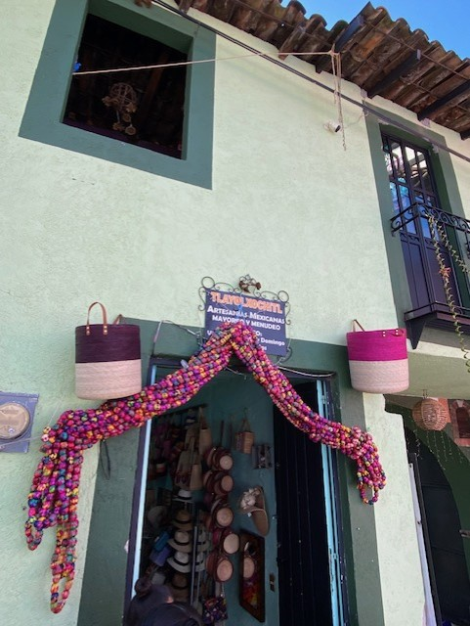
Fuente: Acervo fotográfico de Héctor Serrano Barquín (2019).

A pesar de que algunos informantes mencionan la pérdida de usanzas, ritos y costumbres, en su mayoría señalan sentirse identificados y participar en las prácticas de la cultura popular, cuidar los monumentos y fomentar valores, especialmente los cívicos, la solidaridad y el respeto, así como el arraigo a su cultura y tradiciones originarias.
El programa de Pueblos Mágicos ha apoyado a estos contextos desde el punto de vista económico y social, pero también ha ocasionado el aumento de la migración, y que los nuevos pobladores no se sientan identificados con los mismos valores y desconozcan el patrimonio cultural de los lugares. Sin embargo, se espera que estos migrantes pronto aprendan las tradiciones y costumbres de los lugareños.

- Reflexiones conclusivas
En el caso de los Pueblos Mágicos, la educación informal juega un papel importante ya que el principal recurso es la cultura, el patrimonio y las tradiciones que hacen único e icónico el lugar, como habitantes de un sitio reconocido de manera nacional y en muchos casos internacional. Es labor de los habitantes colaborar para que este reconocimiento siga vigente, es aquí donde la educación informal tiene gran relevancia ya que la educación formal y no formal no se ocupan de este tipo de acontecimientos, de los cuales los pobladores obtienen muchos satisfactores.
La educación informal es un proceso de aprendizaje cotidiano de manera personal y profesional a través de la experiencia y sobre todo la práctica en lo cotidiano, puede ser un aprendizaje repentino que deje huella en la persona. En cuanto a los pueblos mágicos, las personas se desenvuelven en un lugar rico en cultura y tradición, día a día lidian por la preservación de las tradiciones, mismas que les permiten desarrollarse económicamente, sobre todo en el caso de las artesanas o las personas que trabajan directamente con la cultura.
La relevancia de esta investigación radicó en que poco se ha indagado sobre la educación informal, toda vez que, por ser espontánea o cotidiana, se piensa que no es formativa; sin embargo, se pudo apreciar que es totalmente adecuada para la transmisión de saberes ancestrales, de usos y costumbres de valores identitarios, de trabajos artesanales y gastronómicos, en pocas palabras es el vehículo por el que transciende y se recrea la cultura. Sobre todo, que las principales protagonistas del fomento cultural son las mujeres: artesanas, cocineras o trabajadoras domésticas, entre otros ámbitos educativos.
Un problema aparejado con la llegada de turistas de altos ingresos es la delincuencia, según explican Escobedo et al., pues los habitantes de los pueblos mágicos son objeto de robos por distintos grupos organizados. La población resiste o rechaza al turista residencial o bien se resigna; ello conduce a la desestructuración de su mundo tradicional, dependiendo de la correlación de fuerzas entre ellos (Ramírez, Cortés, Osorio y Nieto). Los lugareños se encuentran en una paradoja, pues por un lado tienen más ingresos por los turistas y por otro, tienen problemas de delincuencia, tránsito, ruido y basura, principalmente. Sin embargo, para muchas de las entrevistadas, la llegada de turistas les permite vender sus artesanías o comida que ellas preparan al mismo tiempo que enseñan a sus hijas o hijos el orgullo de sus tradiciones, culturales o gastronómicas.

Fotografías 2, 3 y 4: Malinalco, Metepec y Valle de Bravo, Estado de México
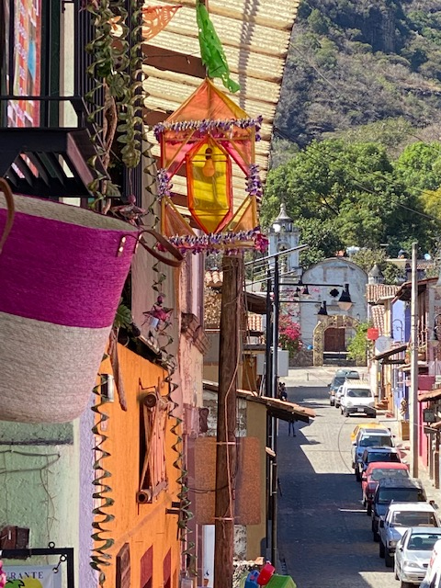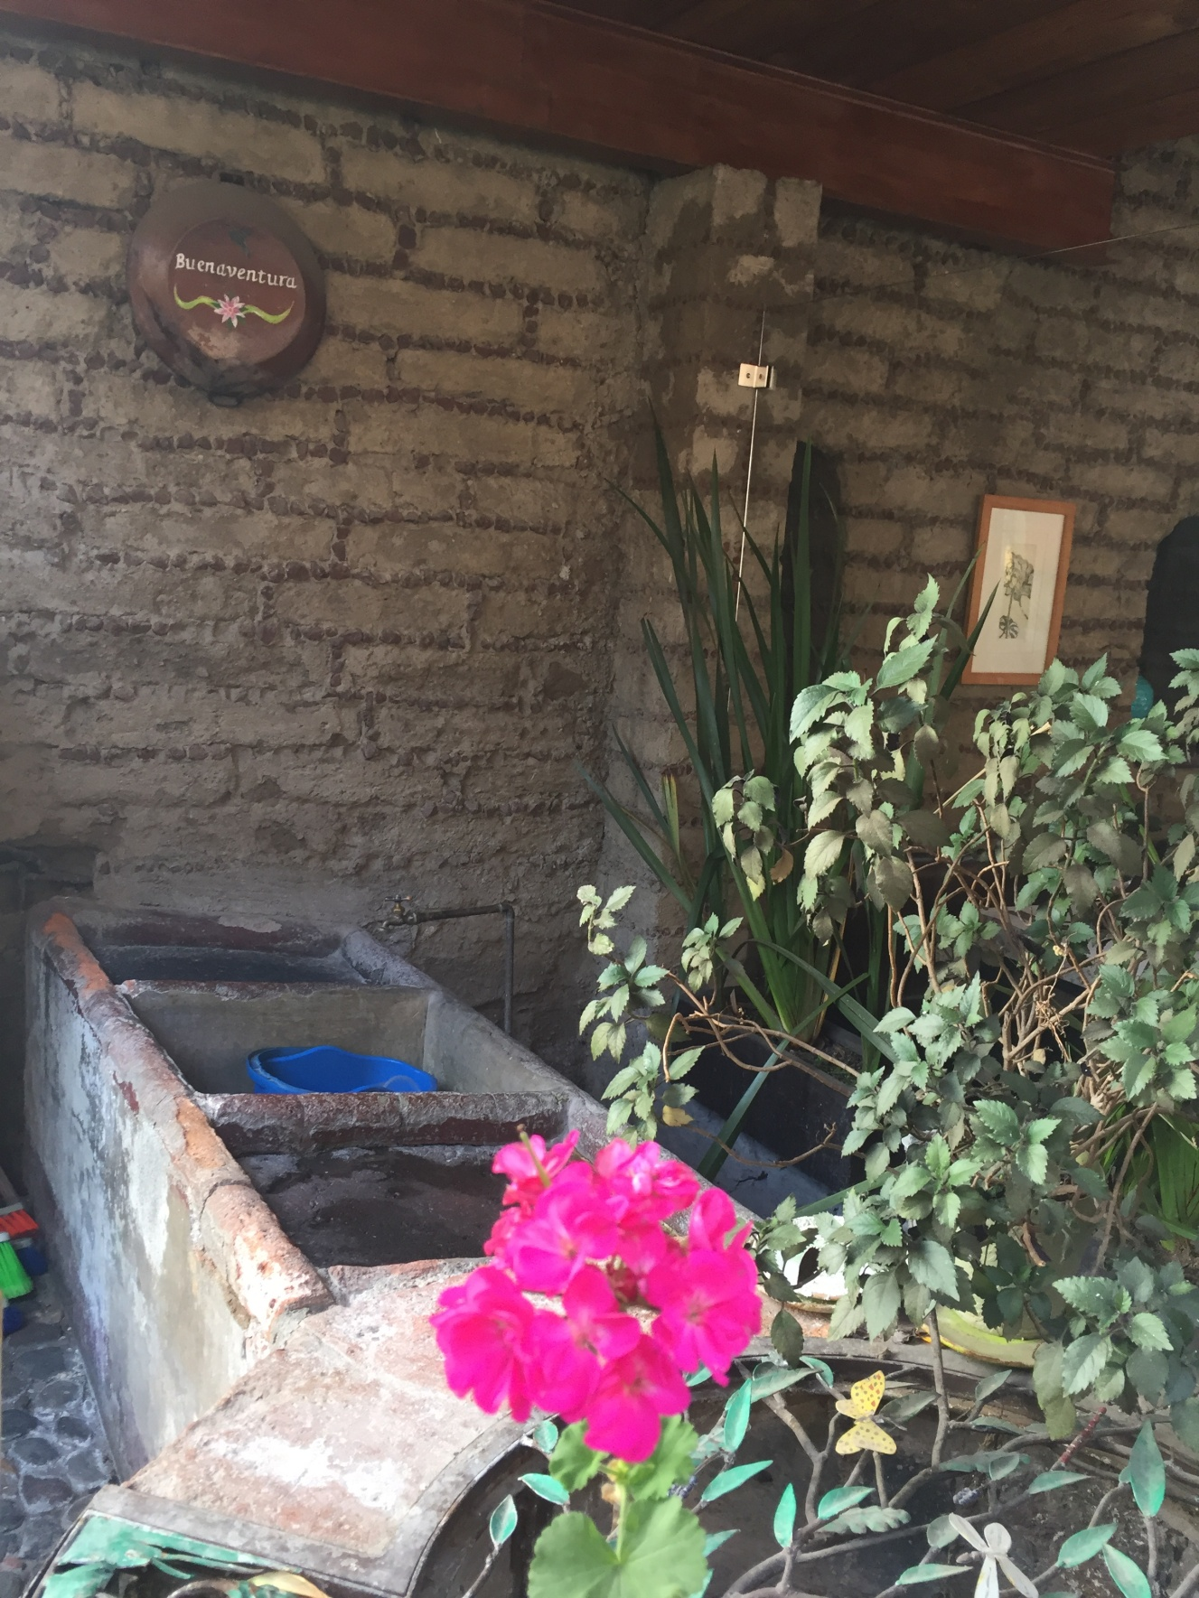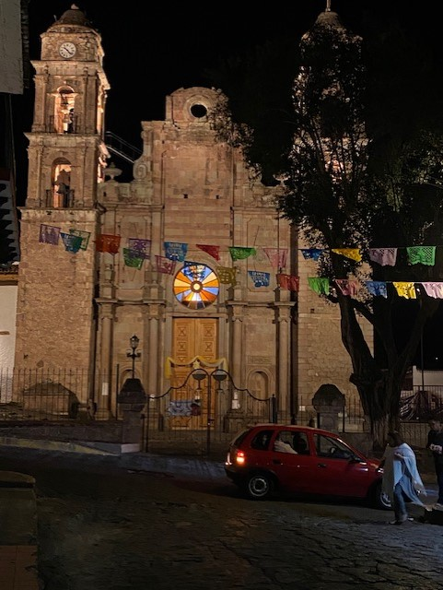
Fuente: Acervo fotográfico de Héctor Serrano Barquín (2019).

- Bibliografía
ALCÁZAR, Arely y OLMOS-MARTÍNEZ, Elizabeth. “Estado del conocimiento sobre el Desarrollo Sustentable en Pueblos Mágicos”. Dimensiones Turísticas, 4:7 (2020), pp. 93-204.
ARMAS, Enrique y ARÉVALO, Jessica. “Turismo y desarrollo, el caso de los pueblos mágicos en Guanajuato y Michoacán”, en PÉREZ Enrique y MOTA ventura (coord.), Impacto socio-ambiental, territorios sostenibles y desarrollo regional desde el turismo. Ciudad de México: Universidad Nacional Autónoma de México y Asociación Mexicana de Ciencias para el Desarrollo Regional A.C, Coeditores, 2018, pp. 518-534 (http://ru.iiec.unam.mx/4279/)
BAUMAN, Zygmund. Los retos de la educación en la modernidad líquida. Barcelona: Gedisa, 2008.
BUSTELO, Cynthia. “Experiencias educativas en contextos de encierro. Un abordaje político pedagógico desde la perspectiva narrativa y (auto) biográfica”. Tesis de doctorado, Facultad de Filosofía y Letras, Universidad de Buenos Aires, 2017.
COMISIÓN NACIONAL DE DERECHOS HUMANOS. Informe anual 2022. (https://www.cndh.org.mx/programa/6029/jovenes-personas-mayores-y-familias), 2022.
CONSEJO ESTATAL PARA EL DESARROLLO INTEGRAL DE LOS PUEBLOS INDÍGENAS. Localización (http://cedipiem.edomex.gob.mx/localizacion).
DURKHEIM, Emilio. Educación y sociología. Madrid: Editorial de La Lectura, 1950.
ERIKSON, Erik. El ciclo vital completado. Edición revisada y ampliada. Barcelona: Paidós, 2011.
ESCOBEDO, Vanessa, OSORIO, Maribel, CORTÉS, Irma y LÓPEZ, Álvaro. “El turismo residencial en Malinalco. Un destino rural del interior de México”. Teoría y Praxis, 17 (2015), pp. 37-70. (http://ri.uaemex.mx/bitstream/handle/20.500.11799/32568/Escobedo-et-al.pdf?sequence=2&isAllowed=y)
FIGUEROA, María Elena, VALVERDE, Carmen y LÓPEZ, Liliana. “El programa Pueblos Mágicos en tiempos del Emprendimiento”. Topofilia. Revista de Arquitectura, Urbanismo y Territorios. Segunda Época, 5: 1 (2015), pp. 89-(108. http://148.228.173.140/topofiliaNew/assets/figueroa-et-al.pdf)
GOFFMAN, Erving. La presentación de la persona en la vida cotidiana. Buenos Aires: Amorrortu, 1972.
LARA, Brenda, MENDOZA, Brenda y SERRANO, Carolina. “Descripción de la crianza en el siglo XXI, percepción de hijos e hijas adolescentes”. Revista de psicología UAEMéx. 11: 1 (2021), pp. 9-30. (https://revistapsicologia.uaemex.mx/article/view/17461/12782)
LÓPEZ-LEVI, Liliana. “Pueblos mágicos mexicanos: magia, hechizos e ilusión”. Revista de Estudios Urbanos y Ciencias Sociales, 5: 2 (2015), pp. 13-26. (http://www2.ual.es/urbs/index.php/urbs/article/view/llevi)
MARENALES, Emilio. Educación formal, no formal e informal. Montevideo: Editorial aula, 1996 (http://www.inau.gub.uy/biblioteca/eduformal.pdf.)
MERCADO, Aida, OUDHOF, Hans y ROBLES, Erika. “Cultura, diversidad familiar y su efecto en la crianza de los hijos”. Estudios sobre las Culturas Contemporáneas, Época III. 48: XXIV, (2018), pp. 65-84.
MERLEAU-PONTY, Maurice. O visível e o invisível. Sao Paolo: Perspectiva, 1992.
MORAES, María. “Complejidad, transdisciplinariedad y educación: algunas reflexiones”. Revista Encuentros Multidisciplinares, 25: 9 (2007), pp. 4-13.
MORIN, Edgar. Introducción al Pensamiento Complejo. Madrid: Gedisa Editorial, 1990.
NICOLESCU, Basarab. La transdisciplina. Manifiesto. Mónaco: Du Rocher, (s.a.).
PÉREZ LUNA, Enrique, MOYA, Norys y CURCU, Antonio (2013). “Transdisciplinariedad y educación”. Educere, 17: 56 (2012), pp. 15-26.
PÉREZ-RAMÍREZ, Carlos y ANTOLÍN-ESPINOSA, Diana. “Programa Pueblos Mágicos y desarrollo local: actores, dimensiones y perspectivas en El Oro, México”, Estudios Sociales, 24: 47 (2019), pp. 2019-243.
PICHARDO MEJÍA, Salma. “Educación informal, valores, identidad y patrimonio en Pueblos Mágicos del Estado de México”. Tesis de Licenciatura en Educación: Universidad Autónoma del Estado de México, 2020.
RAMÍREZ, Irma, CORTÉS, Irma, OSORIO, Maribel y NIETO, Rubén. “¿Así son, así se imaginan ellos, o así los imaginamos? Reflexiones sobre las transformaciones socioterritoriales del turismo residencial en Malinalco, México”. EURE, 43: 129 (2017), pp. 143-164.
RIZO GARCÍA, Marta. “La interacción y la comunicación desde los enfoques de la psicología social y la sociología fenomenológica. Breve exploración teórica”. Anàlisi, 33 (2006), pp. 45-62.
SECRETARIA DE TURISMO DEL GOBIERNO DE MÉXICO. Programa Pueblos Mágicos, 2022 (https://www.gob.mx/sectur/acciones-y-programas/programa-pueblos-magicos)
SERNA, Edgar (2016). “La transdisciplinariedad en el pensamiento de Paulo Freire”, Revista de Humanidades, 33 (2016), pp. 213-243.
UNESCO. Convención para la salvaguardia del patrimonio cultural inmaterial. París: UNESCO, 2003.

Este trabajo, entre otros productos académicos, deriva del proyecto de investigación titulado La imagen urbana en pueblos mágicos: vulnerabilidad del patrimonio edificado y del empleo turístico, cuyo objetivo fue: analizar los impactos de vulnerabilidad identitaria provocados a la imagen urbana y los relacionados con la generación de empleo turístico en pueblos mágicos mexiquenses, para proponer alternativas que eviten disneyzación y exclusión. Dentro de dicha vulnerabilidad se encuentra la invisibilidad de la educación informal para el fomento de valores identitarios y patrimoniales.
Para este artículo, se retomaron algunos resultados de la tesis de Salma Mejía Pichardo (2020).
La lengua originaria es un elemento fundamental de la identidad de las poblaciones de México. Valle de Bravo es parte del pueblo y lengua mazahua, Metepec pertenece al pueblo y lengua Otomí, Malinalco pertenece al pueblo y lengua Nahua. Según el Consejo Nacional de Población, en el año 2020, Valle de Bravo y Metepec tuvieron un grado de marginación muy bajo, mientras que Malinalco bajo. En el centro histórico de estas localidades los pobladores originarios hablan español por necesidades laborales ya que sus productos los venden a los turistas, muchas de las nuevas generaciones están perdiendo su lengua originaria lo cual es un factor de riesgo que puede provocar su desaparición (Consejo Estatal para el Desarrollo Integral de los Pueblos Indígenas).

